ĐỀ KIỂM TRA CUỐI TUẦN TOÁN 4
Tuần 9 – Đề A
Phần I. Trắc nghiệm
1. Điền dấu X vào chỗ chấm đặt dưới hình vẽ đúng :
Hình chữ nhật có chiều dài 4cm, chiều rộng 2cm được vẽ như sau :
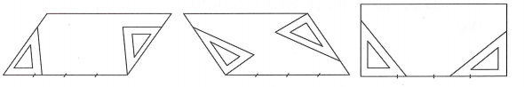
Hình 1 … Hình 2 … Hình 3 …
2.Đúng ghi Đ, sai ghi S :
Hình vuông có cạnh 3cm được vẽ như sau :
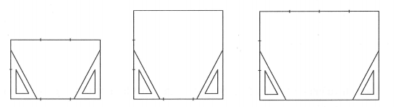
Hình 1 … Hình 2 … Hình 3 …

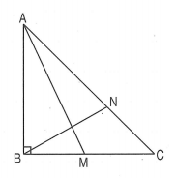
3. Chọn câu trả lời đúng :
Đường cao của hình tam giác ABC tương ứng với đáy BC là:
a) BN b) AB
c) AM d) AC

4. Một hình chữ nhật có nửa chu vi là 24cm, chiều dài hơn chiều rộng 8cm. Diện tích của hình chữ nhật đó là :
A. 192cm² B. 384cm² C. 128cm² D. 138 cm²
Phần II. Trình bày chi tiết các bài toán
1. a) Cho hình chữ nhật ABCD ( hình bên ) A B

Hỏi có mấy cặp cạnh song song với nhau ?
Hãy nêu tên những cặp cạnh song song với
Nhau có trong hình đó. D C
b) Có mấy cặp cạnh vuông góc với nhau ? Hãy nêu tên những cặp cạnh vuông góc với nhau trong hình đã cho.
……………………………………………………………………..
……………………………………………………………………..
……………………………………………………………………..
2. Vẽ hình chữ nhật có chiều dài 6cm, chiều rộng 2cm và tính diện tích hình vừa vẽ
……………………………………………………………………..
……………………………………………………………………..
……………………………………………………………………..
3. Vẽ hình vuông có chu vi bằng chu vi hình chữ nhật trên và tính diện tích của hình vuông vừa vẽ.
……………………………………………………………………..
……………………………………………………………………..
……………………………………………………………………..

ĐỀ KIỂM TRA CUỐI TUẦN TOÁN 4
Tuần 9 – Đề B
Phần I. Trắc nghiệm
1. Chọn câu trả lời đúng
Hình vẽ bên có :
A. 2 cặp cạnh song song và 2 cặp cạnh vuông góc
B. 2 cặp cạnh song song và 1 cặp cạnh vuông góc
C. 1 cặp cạnh song song và 2 cặp cạnh vuông góc
D. 1 cặp cạnh song song và 1 cặp cạnh vuông góc
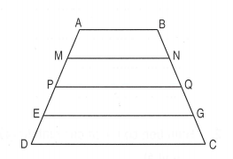
2. Đúng ghi Đ, sai ghi S :
Hình vẽ bên có :
A. AD song song với BC …
B. AB song song với các cạnh MN, PQ, EG, DC …
C. Có 10 cặp cạnh song song với nhau …
D. Có 8 cặp cạnh song song với nhau …
3. Khoanh vào chữ đặt trước câu trả lời đúng :
Tổng của hai số bằng hiệu của hai số đó mà tổng ( hiệu ) đó khác 0 khi :
A. Có một số bằng 0
B. Các số hạng đều bằng 0
C. Cả hai số khác 0
D. Cả hai số khác 0 và có một số chẵn, một số lẻ
4. Khoanh vào chữ đặt trước câu trả lời đúng :
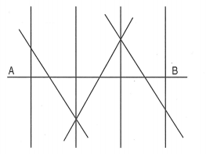
Hình bên có số đường thẳng vuông góc với AB là :
A. 7 đường thẳng B. 4 đường thẳng
C. 2 đường thẳng D. 5 đường thẳng
Phần II. Trình bày chi tiết các bài toán
1. Cho bốn chữ số 2 ; 3; 4 ; 1
a) Viết tất cả các số có bốn chữ số khác nhau
b) Tính tổng các số vừa viết một cách nhanh nhất
……………………………………………………………….
……………………………………………………………….
2. Hình bên có tất cả các hình tứ tứ giác là hình chữ nhật
Ghi tên các hình chữ nhật đó





